Documento de desarrollo

Tecnologías utilizadas

Nombre | Descripción
Base de datos | Postgres 15.6 en adelante
Backend | Go 1.19 en adelante
Frontend | HTML + Vue.js

Arquitectura del sistema

Componentes generales

Fachada
Controlador
DAO / DTO
BD
PostgresQL
HTTPS Request
HTTPS Response
Vistas / HTML templates
Router
HTML/Javascript/Vue.js
Android / iOS

Detalle Componentes generales

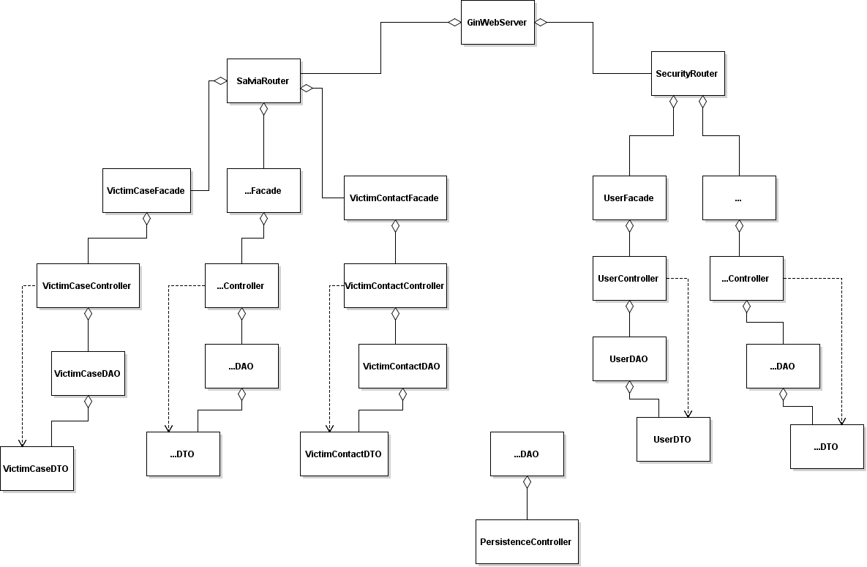

Diagrama de clases UML para el módulo Seguridad

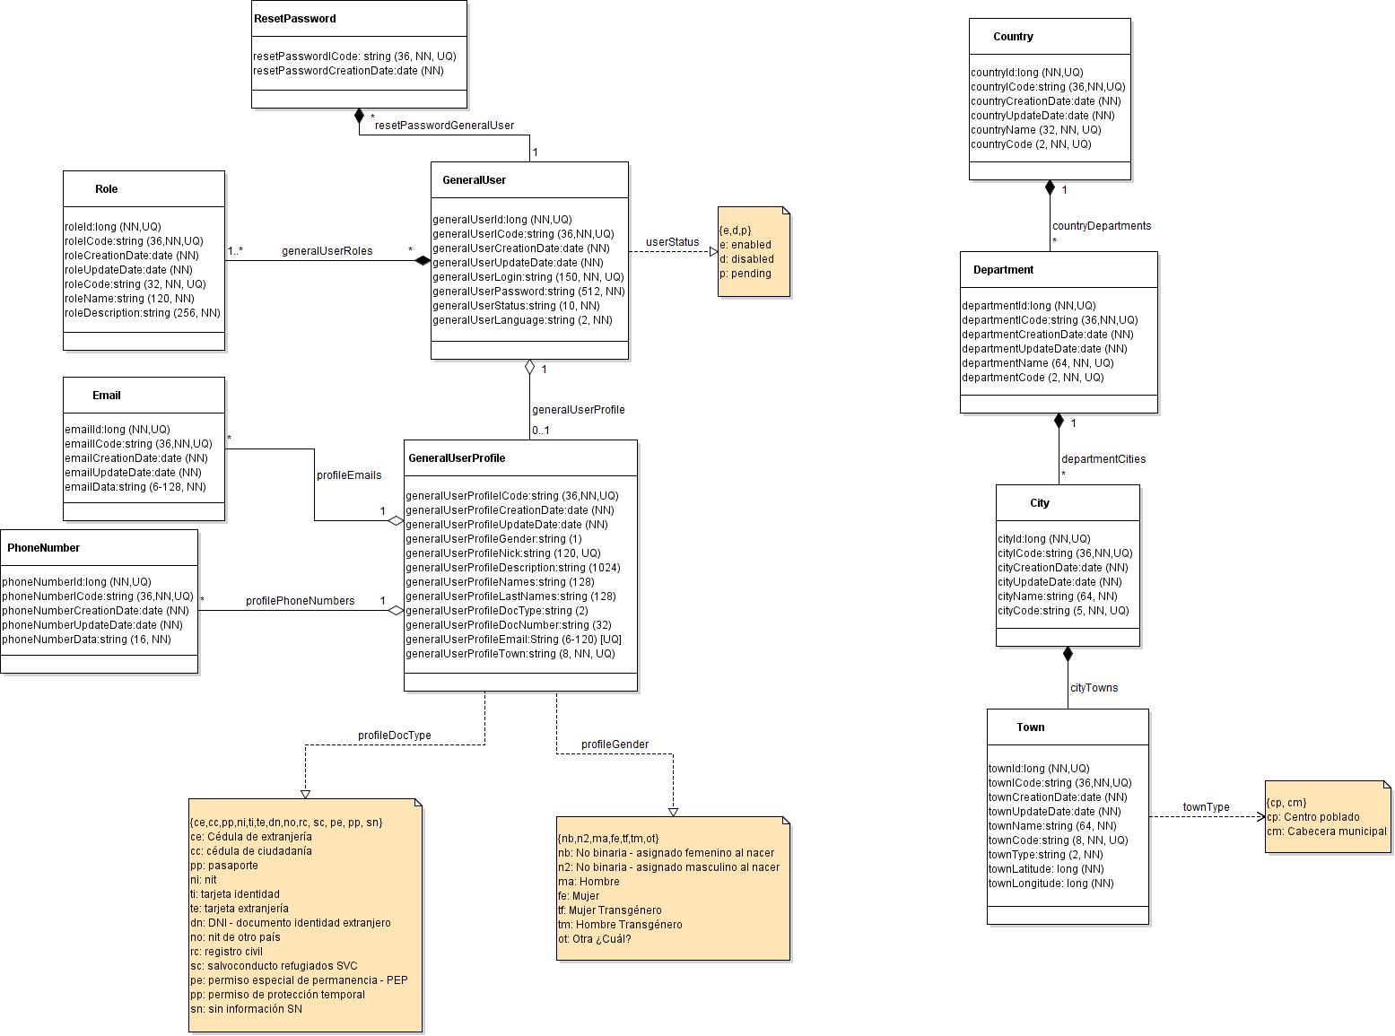

Diagrama de clases UML para el módulo Salvia

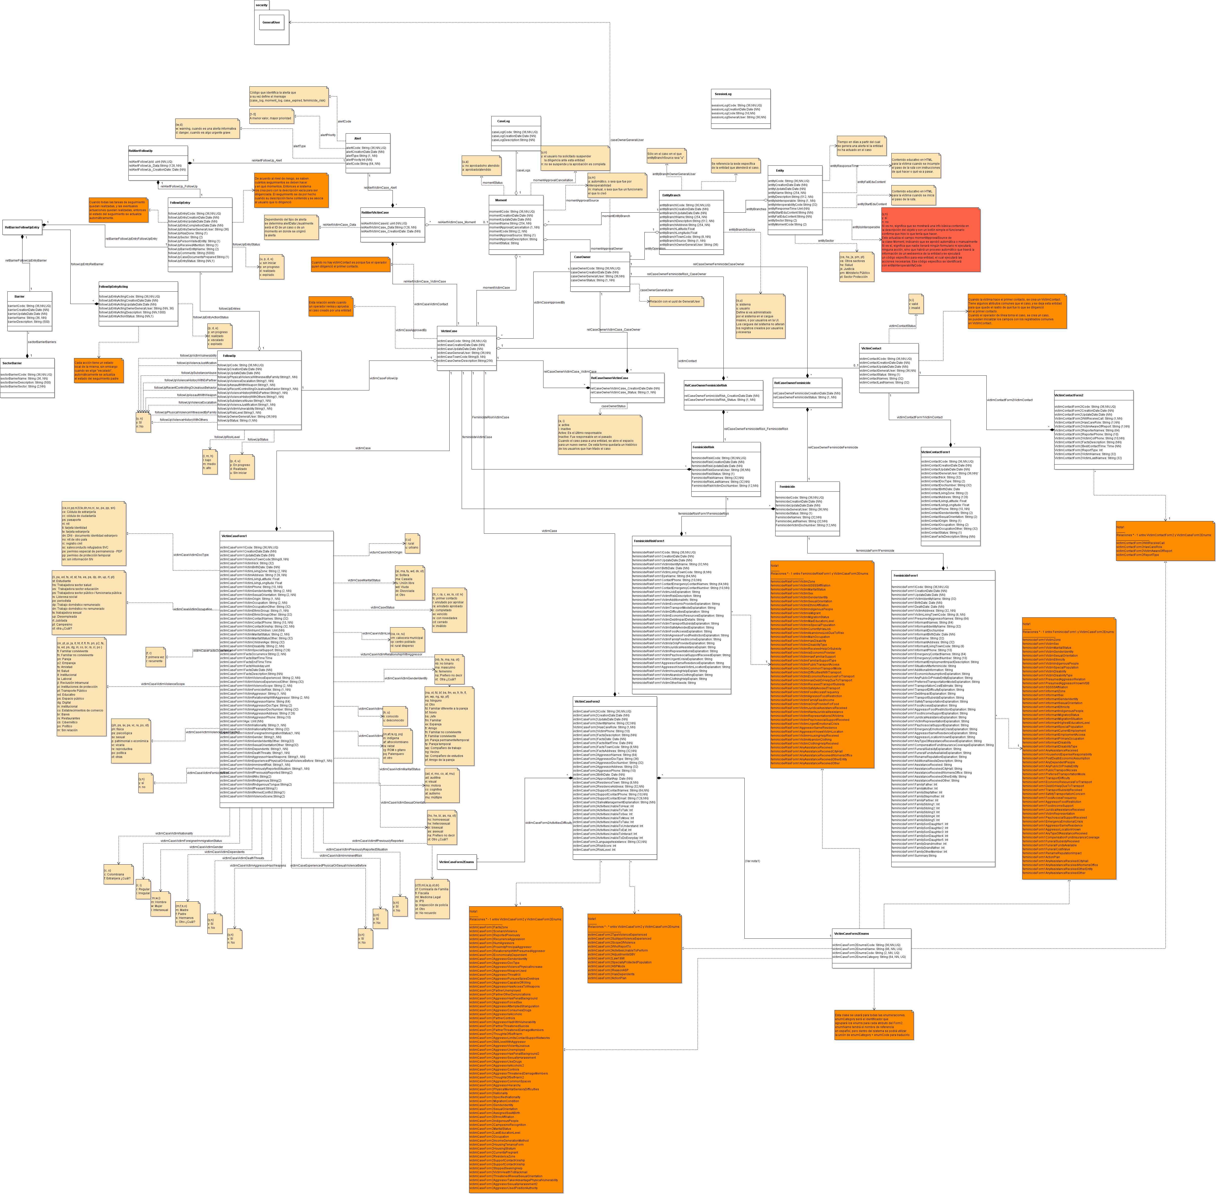

Descripción de la arquitectura
A continuación se hará un recorrido por la arquitectura desde la parte más interna del backend hasta la externa terminando en el frontend.

DAO/DTO

Se utiliza ambas metodologías, tanto la Data Access Object como la Data Transfer Object.
DAO: encargada de darle persistencia a los objetos. El proyecto contiene la carpeta llamada daos en donde se almacenan todos los DAOs, uno por cada clase. Por ejemplo la clase VictimCase, tiene su respectivo VictimCaseDAO. Allí están todos los métodos CRUD para VictimCase. Allí también está definido internamente el VictimCaseDTO que representa la clase con sus atributos.

DTO: representa la clase con sus atributos y este objeto es el que se utiliza para transportar la información por las diferentes capas. Cada atributo tiene su definición en JSON, por lo tanto en capas superiores, cuando se requiere su serialización, el DTO se convierte en su respectiva representación JSON.
Todos los DAO tienen esta estructura al comienzo del archivo:
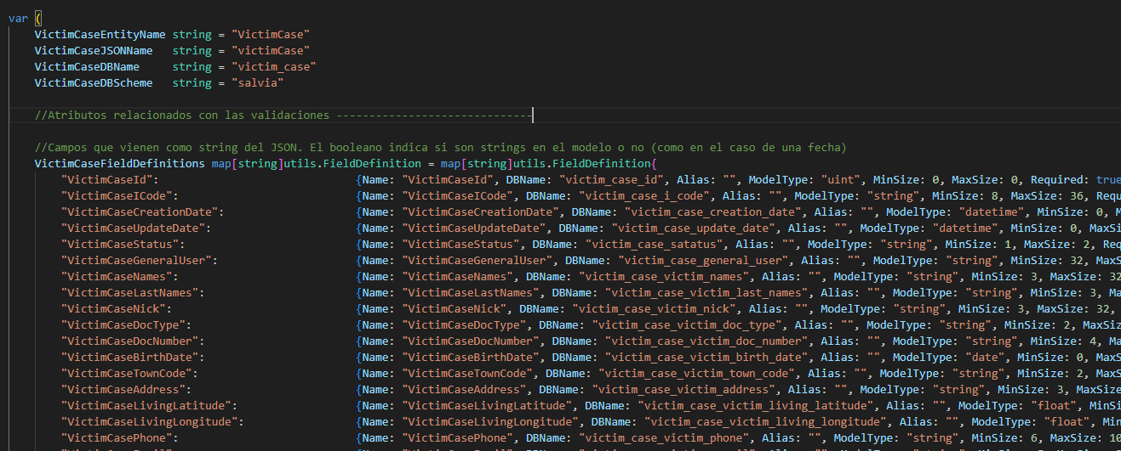
Las primeras variables tienen una estructura que se repite en todos los DAOs en donde lo anaranjado es el nombre de la clase y siempre es diferente dependiendo la clase, y lo morado es el significado de la variable que siempre tendrá la mima forma para todas las clases,
VictimCaseEntityName: contiene el nombre de la clase
VictimCaseJSONName: contiene el nombre de la clase cuando se serializa como JSON, con el fin de poder expresar cualquier nombre; puede coincidir con el nombre interno de la clase o podría usarse cualquier otro por temas de seguridad.
VictimCaseDBName: contiene el nombre de la tabla en la base de datos correspondiente a la clase cactual
VictimCaseDBScheme: contiene el esquema al que pertenece la tabla en la base de datos

Luego aparece la lista de todos los atributos de la clase y su mapeo con la base de datos, en donde hay unos que son universales para todas las clases como por ejemplo:
VictimCaseId: pk de la tabla en base de datos
VictimCaseICode: pk secundaria interna aleatoria para uso público y evitar que externamente se tenga acceso a la pk principal
VictimCaseCreationDate: Fecha de creación del objeto
VictimCaseUpdateDate: Fecha de última actualización del objeto

Veamos un ejemplo de cómo se definió VictimCaseICode:

"VictimCaseICode": {Name: "VictimCaseICode", DBName: "victim_case_i_code", Alias: "", ModelType: "string", MinSize: 8, MaxSize: 36, Required: true}

Name: Nombre del atributo, se repite pero es para efectos de búsquedas posteriores
DBName: Nombre del atributo en la base de datos
Alias: Opcionalmente se puede elegir un alias por defecto para ese atributo
ModelType: tipo de dato del atributo para validaciones.
MinSize: tamaño mínimo del contenido. Si es numérico, se evalúa su valor, si es string se evalúa la cantidad de caracteres.
MaxSize: tamaño máximo del contenido. Si es numérico, se evalúa su valor, si es string se evalúa la cantidad de caracteres.
Required: true, si es obligatorio o false si es opcional.
Luego se define el DTO, que contiene la misma lista de atributos, pero esta vez se definen no en el sentido de la base de datos sino del modelo de negocio:
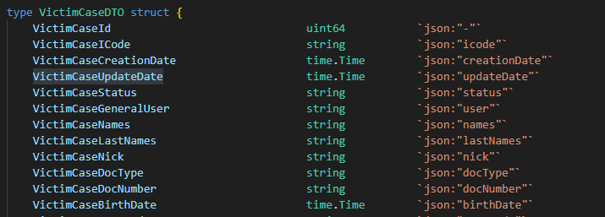
Encontramos el nombre del atributo, el tipo y la última columna define el nombre que tendrá cuando se serialice a JSON. Cuando aparece “-”, significa que ese atributo no se representará en el JSON y queda oculto, como en el caso de la llave primaria.
En esa lista de atributos pueden haber algunos adicionales que no están en la tabla en base de datos, pero que se necesita para poder operar con la información. En estos casos se indica con un comentario:
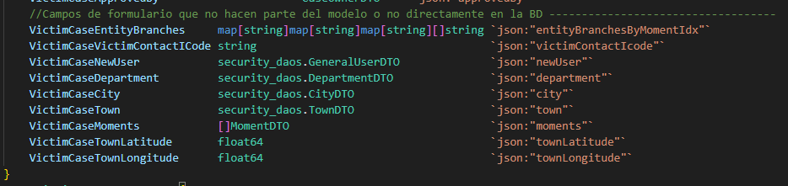

Debido a restricciones con el lenguaje GO que no permite campos nulos en variables, y dado que en base de datos pueden haber campos nulos, entonces se tuvo que utilizar un tipo de datos especial para base de datos y se creó otro tipo de DTO pero orientado a postgres:
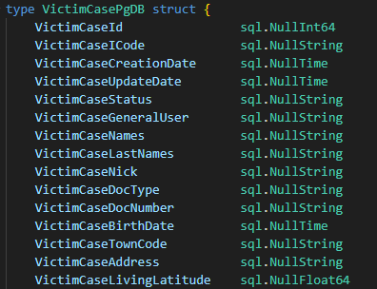
Como puede verse en la anterior imagen, es la misma lista de atributos pero con un tipo de datos especial de sql. Y en el nombre, en lugar de DTO, se le puso PgDB. El objetivo es que cuando hay datos nulos en base de datos se utiliza este objeto para traerlos, y luego con un método de este tipo de datos se puede convertir en DTO normal para seguir con el flujo de eventos. Para eso se implementó este método:
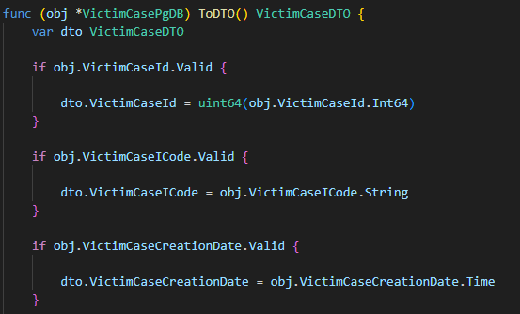

En donde se verifica si es válido, entonces se asigna el valor al dto. De lo contrario no se hace nada, lo que significa que atributo en el DTO queda con los valores por defecto. Esta es la forma de respresentarlo en GO.
Luego viene la función MarshalJSON que es parte de una interfaz de GO, se invoca automáticamente cuando se intenta serializar el objeto. Esta función sólo es necesaria cuando se requiere hacer alguna operación manual, como por ejemplo ponerle un formato a las fechas a la hora de convertir el bjeto a JSON, por lo tanto sólo se espeficican esos atributos que se modificarán:
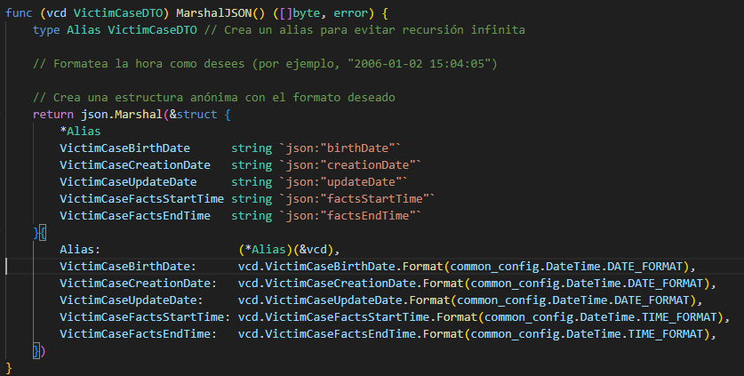

Pero en el sentido contrario también se pueden establecer formatos. A la hora de convertir de JSON a un struc:

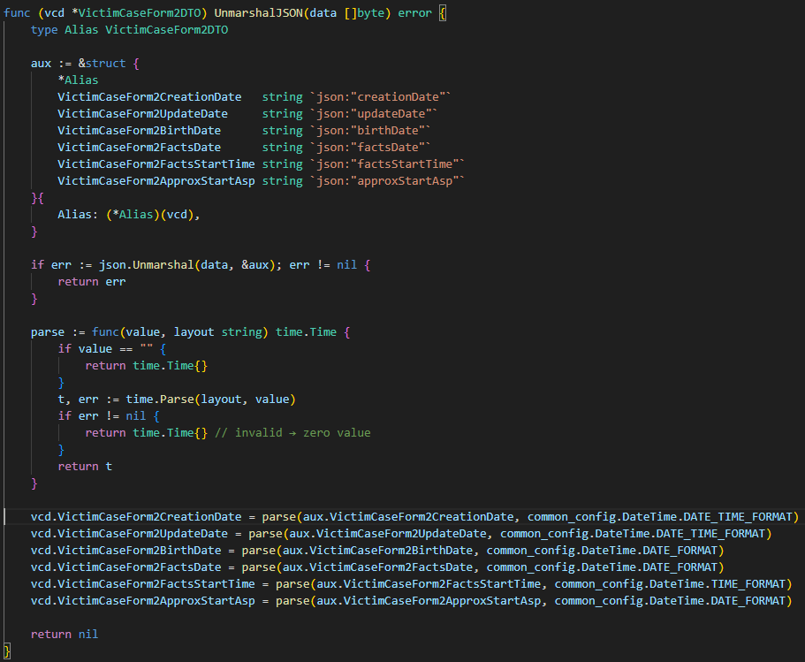
De esta manera se pueden convertir datos que vienen en un formato en el JSON. Por ejemplo un número de teléfono podría venir como string o como un número. Entonces darle soporte a cualqueira de estas posibilidades se puede hacer en UnmarshalJSON.

Luego vienen los métodos que representan el CRUD y toda la lógica básica de persistencia. Aquí no hay lógica de negocio, sólo el acto básico de consultar o almacenar el objeto en base de datos.
Finalmente, viene el método que inicializa el objeto con lo básico y automático:
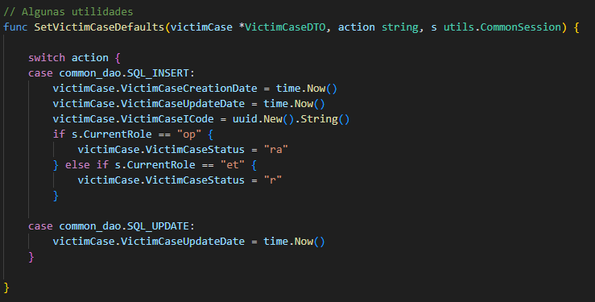
Así como SetVictimCaseDefaults, todos los DAO tiene su respectivo método para los valores por defecto. Se pasa por parámetro la acción, que indica si se inicializa para un Insert en BD o para un Update, ya que en cada caso se inicializan los atributos de diferente manera. Se eligió crear el uuid en el código y no en BD para que no hubiese una dependencia de funciones o plugins en la base de datos. Se envía el objeto como apuntador para que los cambios se reflejen en el objeto original y se pasa el atributo s que es de tipo CommonSession, que contiene los datos de la sesión ya que en este caso se necesitan. Pero en otros DAO este atributo no es requerido.

Controladores

Los controladores son los encargados de la lógica de negocio. Así como para cada clase hay un DAO, también hay un controlador. Sin embargo, un DAO no puede comunicarse con otro DAO, pero un controlador sí puede comunicarse con otros DAO u otros controladores.
Los controladores tienen una estructura básica con los CRUD y funciones complementarias.De resaltar, tienen unas líneas comúnes e importantes. Continuando con el mismo ejemplo:
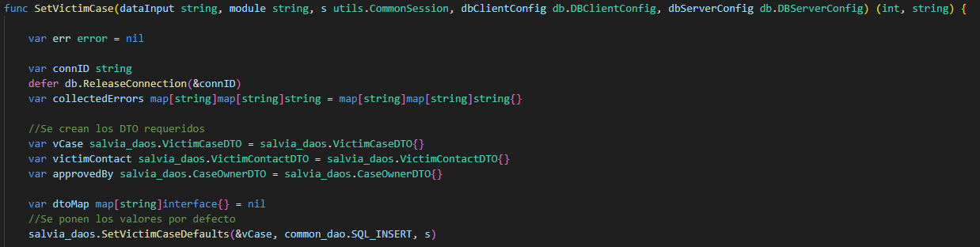
Todos los métodos tienen el mismo contrato en el que retornan el código de éxito o error y el contenido:
SetVictimCase(dataInput string, module string, s utils.CommonSession, dbClientConfig db.DBClientConfig, dbServerConfig db.DBServerConfig) (int, string)
dataInput: viene el formulario serializado, o el cuerpo del mensaje del webservice en texto plano.
Module: indica el módulo en el que se está trabajando. Actualmente Salvia sólo contiene 2 módulos: uno llamado “salvia” que contiene toda la funcionalidad del reporte de casos y otro llamado “security” que es el módulo de usuarios y autenticación. A futuro podrían haber más módulos.
s: es la sesión en curso que contiene unos atributos básicos del usuario en sesión, como el idioma, el rol, y si tiene una ciudad o entidad asociados, etc
dbClientConfig: son los datos de conexión a la base de datos. Se pasa siempre en caso de que en algún momento hubiese información distribuida en diferentes bases de datos, entonces para cada request se podría especificar una base de datos diferente.
dbServerConfig: configuración básica del servidor, que en este caso sólo contiene el número máximo de conexiones abiertas a la base de datos

Luego en el cuerpo de la función, encontramos algunas líneas de interés:
var connData *db.ConnData: representa la conexión a la base de datos. Este objeto se pasa en cada request al DAO para que utilice la misma conexión durante todo el flujo de eventos. Cuando hay transacciones en curso es cuando esto importa más, ya que a la hora de hacer un commit o rollback, todo debe estar amparado en el mismo ID para que la transacció0n sea consistente.
var checkFields map[string]bool: contiene la lista de los atributos que se van a operar y si serán obligatorios o no. Aunque en el DAO están definidos los campos obligatorios, existe la posibilidad de que hayan campos que no sean obligatorios en BD pero que a nivel de lógica de negocio se deban poner obligatorios en ciertos casos o para ciertos usuarios. Entonces en este atributo se puede establecer qué campos se van a evaluar y si son requeridos.
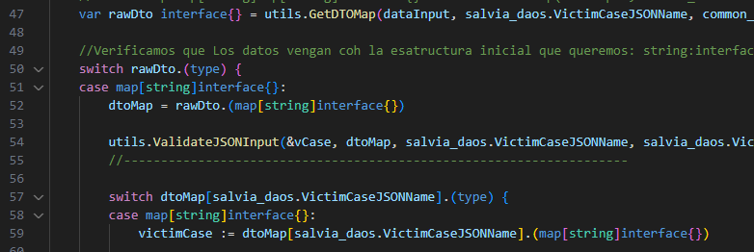
A partir de esta parte del código, se empieza a convertir el dataInput serializado en un objeto de tipo mapa, y en la función utils.ValidateJSONInput se intenta convertir ese mapa en un DTO para empezar a trabajar con este tipo de objeto.

Fachadas

Las fachadas son las encargadas de recibir el HTTP Request, obtener las variables que vienen en las URL y allí se verifican los permisos:
En el ejemplo anterior, antes de hacer cualquier cosa, se verifica si el usuario en sesión tiene permiso para acceder a la petición actual. Si no tiene permiso se retorna y no se hace nada.
Las fachadas sólo deben comunicarse con controladores.
Las fachadas tiene la capacidad de detectar si el servicio está siendo invocado por un cliente standalone o por un navegador y responder de acuerdo a esto, ya que en el caso del navegador debe responder con un HTML y en el caso de un cliente standalone responderá con un JSON. Aunque el primer request sea un HTML, internamente las acciones dentro de esa página serán llamados con Javascript en formato JSON.
En el anterior código se ve la verificación mencionada; si viene en el header del HTTP Request la indicación de que se acepta "application/json", entonces se escribe directamente la respuesta.
En caso contrario, se deben enviar todos los parámetros requeridos por la plantilla HTML:
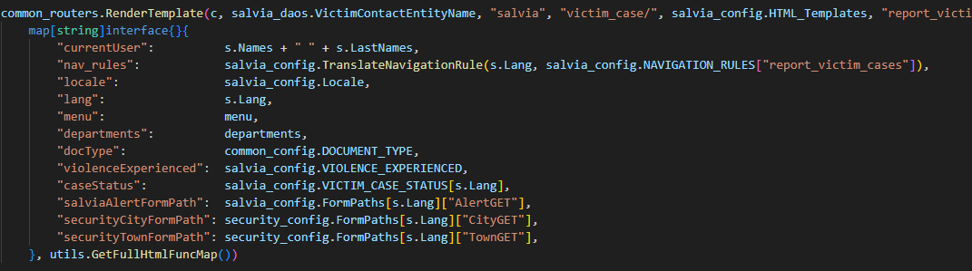
En el ejemplo anterior, RenderTemplate se encarga de renderizar la plantilla HTML en donde se le pasan muchas variables necesarias. Hay unas que son comúnes:
currentUser: se encuentran los datos del usuario en sesión para poder mostrar sus nombres enla interfaz gráfica
nav_rules: contiene las reglas de navegación. Se puede definir que para cada acción en el formulario, la aplicación pueda redirigirse a diferentes partes. Por ejemplo, si se crea un caso nuevo, allí se especifica que debe redirigirse a listar los casos.

Router

El router es el encargado de definir los puntos de entrada, cada módulo tiene un MainRouter:
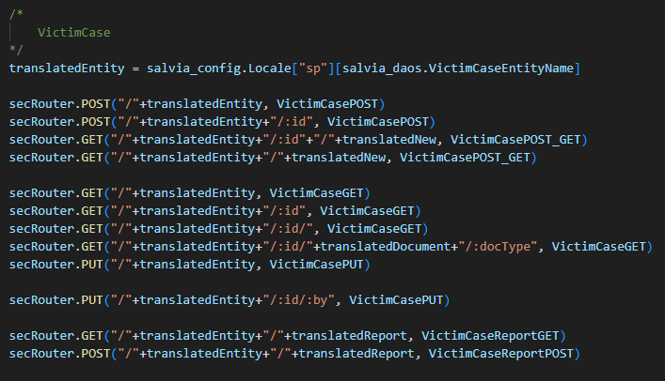

Como se puede observar, está la lista de todas las funcionalidades disponibles para VictimCase, de acuerdo al método HTTP y la ruta con su estructura, acompañada de la función que debe atender esa ruta. Esa función es una función de la fachada que recibe la petición directamente. La variable “translatedEntity” traduce el nombre de la entidad al idioma especificado para que el router configure una URL en dicho idioma.

Guía de configuración e instalación en diferentes entornos

La aplicación inicia en Main.go en la raíz y utiliza la carpeta certs para cargar los certificados SSL. Abre el puerto 80 y 443. Todo el tráfico por el puerto 80 se redirigirá al 443 para obtener el nivel de seguridad SSL.

En la raíz también se encuentra el directorio config en cuyo interior se aloja db_config.json que contiene la información de conexión a la base de datos del sistema.

Config (Por cada módulo)

Cada módulo a su vez tiene el directorio config que contiene tres archivos importantes:
Enums.go: contiene las enumeraciones de datos que son estáticos, como tipos de documentos, códigos de los roles, y cosas típicas del modelo como los tipos de agresión, etnicidad, etc.
Locale.go: contiene todas las traducciones del sistema, tanto las de URL, como de labels y enums. La aplicación está dise`nada para soportar múltiples idiomas, sin embargo por el momento sólo está el español y requerirá de terminar ajustes ya que algunas partes de las plantillas o del sistema está ligado al español.
Menu.go: contiene información sobre los menús para que sean dinámicos y por rol, aunqeu en salvia no se utiliza mucho, pero también contiene los permisos por roles.
Config.go: contiene información sobre configuración general, en este caso datos del dominio actual, y datos del servidor de correo que utilizará el sistema para el envío de notificaciones.

Config (En el directorio raíz)

El directorio config contiene un archivo principal llamado db_config.json que contiene las credenciales de acceso a la base de datos:

Despliegue del sistema en diferentes entornos

Para compilar la aplicación para linux desde windows, se recomienda usar el siguiente comando:
$Env:GOOS="linux"; $Env:GOARCH="amd64"; go build -o salvia

También se puede compilar para Windows:
$Env:GOOS="windows"; $Env:GOARCH="amd64"; go build -o salvia.exe

Tanto en linux como windows el sistema embebe todo lo necesario en el binario. Sólo se requiere el siguiente directorio en caso de que los certificados cambien y no requiera de recompilar la app para actualizarlos:
- certs/

En linux se recomienda ejecutar con el siguiente comando:
sudo ./sistema_salvia > logs.txt 2>&1 &
En donde todos los logs y salidas del sistemna quedarán almacenados en logs.txt.
En Windows se recomienda usar el programador de tareas y ejecutar:
.\salvia.exe > logs.txt 2>&1

